ELEKTRONIKA DIGITALEKO ULERMEN ARIKETAK

**PUERTAS LÓGICAS**

Las puertas lógicas son circuitos electrónicos capaces de realizar operaciones lógicas básicas. Algunos circuitos integrados contienen varias puertas lógicas en su interior. Para entender vamos a explicar el funcionamiento de algunas de ellas, estas fusionan con 0 y 1. La electrónica digital es aquella que esta basada fundamentalmente en 0 y 1 y estas trabajan en lenguaje binario estos componentes trabajan con 0v y 10v.

0 → 0 V FALSE, apagado

1 → 10 V TRUE, activa

**PUERTA AND**

La señal de salida se activa solo cuando se activan todas las señales de entrada

Equivale al producto lógico X= A*B

- La salida es 1 cuando todas las entradas son 1.

- La salida es 0 si alguna entrada es 0.

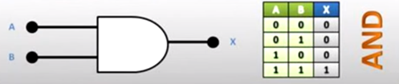

**PUERTA NAND**

La señal de salida se activa siempre que no activen las de entrada

Equivale al inverso del producto lógico S= A*B

- La salida es 0 cuando todas las entradas son 1.

- La salida es 1 si alguna entrada es 0.

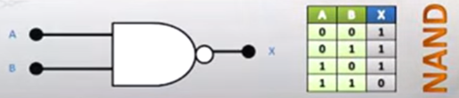

**PUERTAS OR**

La señal de salida se activa si se activa cualquiera de las señales de entrada

Equivale a la suma lógica S= A+B

-La salida es 0 cuando todas las entradas son 0.

- La salida es 1 si alguna de las entradas es 1.

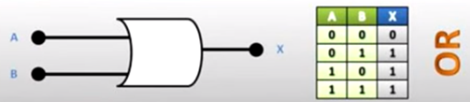

**PUERTA NOR**

La señal de salida se activa cuando todas las señales de entrada están activadas

Equivale al inverso de la suma lógica S= A+ B.

- La salida es 1 cuando todas las entradas son 0.

- La salida es 0 si alguna entrada es 1.

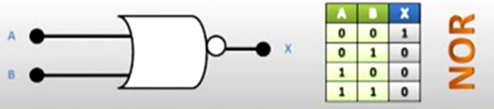

**PUERTA NOT**

La señal de salida se activa al apagarse la de entrada y viceversa

Equivale a la negación o inversión S = A

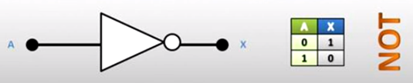

1. Nola definituko zenuke zure hitzekin zer den Elektronika Digitala.

La electrónica digital estudia los circuitos o sistemas binarios o lógicos, estos trabajan con niveles de voltaje alto y bajo entre (10v y 0v) con los estado 0 y 1.

2. Osatu ondorengo taula

``los que están azul son los valores que nos daban en la tabla´´

|  |  |  |
| --- | --- | --- |
| Kodigo dezimala | Kodigo binarioa | Kodigo hexadezimala |
| 7 | 0111 | 0x0007 |
| 5 | 0101 | 0X0007 |
| 11 | 1011 | B |
| 14 | 1110 | E |
| 212 | 0010 1100 | 2C |
| 55 | 0101 0101 | 55 |
| 1010 | 1010 1010 | AA |
| 101012 | 0001 0000 1010 1100 | 10AC |
| 237 | 0010 0011 0111 | 237 |

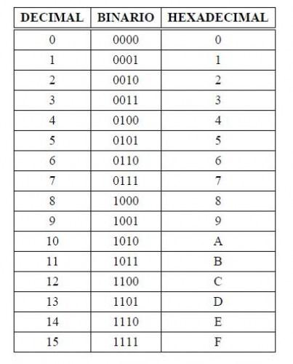

3.Oinarrizko ate logikoak erabiliaz, AND, OR eta NOT, sortu ondorengo ateen baliokideak. con las puertas básicas crear las siguientes

* 1. NAND
  2. NOR
  3. XOR
  4. XNOR
  5. NAND : NAND se compone de las puertas lógicas NOT y ANDNAND ANSI Labelled.svg

|  |  |  |
| --- | --- | --- |
| **INPUT** | | **OUTPUT** |
| A | B | A NAND B |
| 0 | 0 | 1 |
| 0 | 1 | 1 |
| 1 | 0 | 1 |
| 1 | 1 | 0 |

* 1. NOR : NOR es el resultado la negación del operador OR

NOR ANSI Labelled.svg

|  |  |  |
| --- | --- | --- |
| **INPUT** | | **OUTPUT** |
| A | B | A NOR B |
| 0 | 0 | 1 |
| 0 | 1 | 0 |
| 1 | 0 | 0 |
| 1 | 1 | 0 |

* 1. XOR : XOR es el mismo que OR pero con las siglas en inglés



|  |  |  |
| --- | --- | --- |
| INPUT | | OUTPUT |
| A | B | A XOR B |
| 0 | 0 | 0 |
| 0 | 1 | 1 |
| 1 | 0 | 1 |
| 1 | 1 | 0 |

* 1. XNOR: La puerta lógica XNOR es la misma que la de OR pero a la inversa.



|  |  |  |
| --- | --- | --- |
| **INPUT** | | **OUTPUT** |
| A | B | A XNOR B |
| 0 | 0 | 1 |
| 0 | 1 | 0 |
| 1 | 0 | 0 |
| 1 | 1 | 1 |

4.Ondorengo diseinuen egiaren taulak atera.

a.diseinua: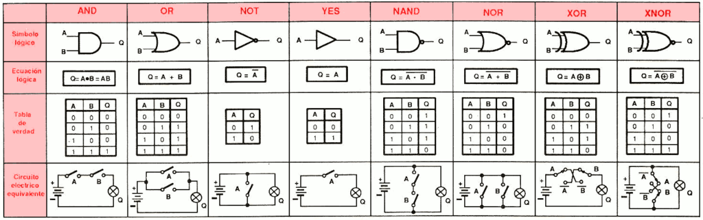

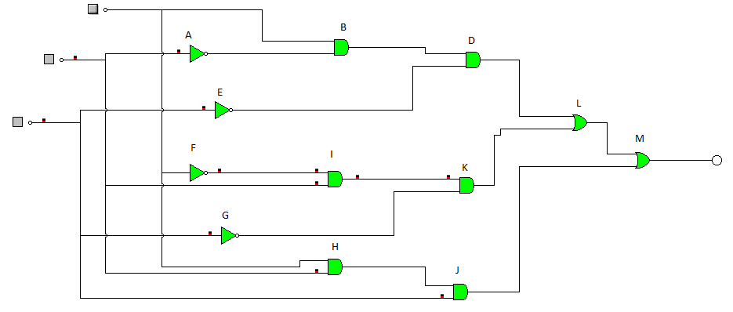

|  |  |  |  |
| --- | --- | --- | --- |
| A | B | C | S |
| 0 | 0 | 0 | 0 |
| 0 | 0 | 1 | 0 |
| 0 | 1 | 0 | 1 |
| 0 | 1 | 1 | 0 |
| 1 | 0 | 0 | 1 |
| 1 | 0 | 1 | 0 |
| 1 | 1 | 0 | 0 |
| 1 | 1 | 1 | 1 |

b. diseinua:

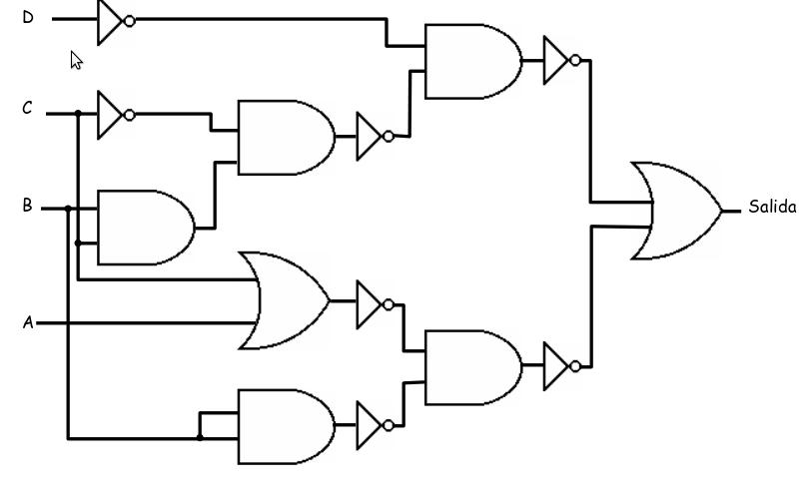

|  |  |  |  |  |
| --- | --- | --- | --- | --- |
| D | C | B | A | S |
| 0 | 0 | 0 | 0 | 0 |
| 0 | 0 | 0 | 1 | 1 |
| 0 | 0 | 1 | 0 | 1 |
| 0 | 0 | 1 | 1 | 1 |
| 0 | 1 | 0 | 0 | 1 |
| 0 | 1 | 0 | 1 | 1 |
| 0 | 1 | 1 | 0 | 1 |
| 0 | 1 | 1 | 1 | 1 |
| 1 | 0 | 0 | 0 | 1 |
| 1 | 0 | 0 | 1 | 1 |
| 1 | 0 | 1 | 0 | 1 |
| 1 | 0 | 1 | 1 | 1 |
| 1 | 1 | 0 | 0 | 1 |
| 1 | 1 | 0 | 1 | 1 |
| 1 | 1 | 1 | 0 | 1 |
| 1 | 1 | 1 | 1 | 1 |

c.diseinua:

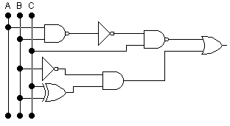

|  |  |  |  |
| --- | --- | --- | --- |
| A | B | C | S |
| 0 | 0 | 0 | 1 |
| 0 | 0 | 1 | 1 |
| 0 | 1 | 0 | 1 |
| 0 | 1 | 1 | 1 |
| 1 | 0 | 0 | 1 |
| 1 | 0 | 1 | 1 |
| 1 | 1 | 0 | 1 |
| 1 | 1 | 1 | 0 |

TABLA DE KARNAUGH

|  |  |  |  |  |
| --- | --- | --- | --- | --- |
| AB  C | 00 | 01 | 11 | 10 |
| 0 | 1 | 1 | 1 | 1 |
| 1 | 1 | 1 | 0 | 1 |

EJERCICIO COMPUESTO ÚNICAMENTE POR PUERTAS NAND

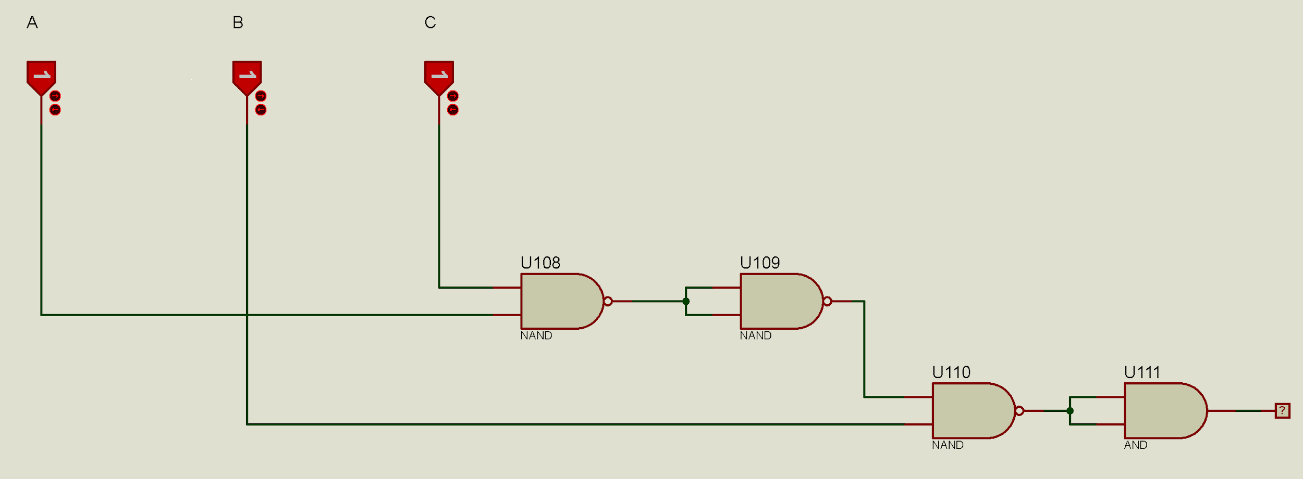

5. Ondorengo problemei eman soluzioa ate logikoak erabiliz.

a.problema:

Bi alarma argidun sistema bat inplementatu nahi da. Sistemako argiei A eta B deituko diegu. Sistemak hiru sarrera izango ditu x, y eta z. Sistema ondorengo logikaren arabera ibili behar du:

* A alarma x sarrera esklusiboki aktibatzean pizten da.
* B alarma z sarrera esklusiboki aktibatzean pizten da.
* Bi alarmak pizten dira edozein bi sarrera batera aktibatzean.

Se pretende implementar un sistema de dos luces. Llamaremos al sistema luces A y B. El sistema tendrá tres entradas x, y y z. El sistema debe funcionar de acuerdo con la siguiente lógica:  
Una activación de alarma x se activa exclusivamente.  
La alarma B se activa cuando la entrada se activa exclusivamente.  
Ambas alarmas se encienden cuando se activan dos entradas.

|  |  |  |  |  |
| --- | --- | --- | --- | --- |
| X | Y | z | A | B |
| 0 | 0 | 0 | 0 | 0 |
| 0 | 0 | 1 | 0 | 1 |
| 0 | 1 | 0 | 0 | 0 |
| 0 | 1 | 1 | 1 | 1 |
| 1 | 0 | 0 | 1 | 0 |
| 1 | 0 | 1 | 1 | 1 |
| 1 | 1 | 0 | 1 | 1 |
| 1 | 1 | 1 | 0 | 0 |

A =XYZ

B= XYZ +XYZ

A = X Y Z + X Y Z + X Y Z + X Y Z

B = YX Z + X Y Z + X Y Z + X Y Z

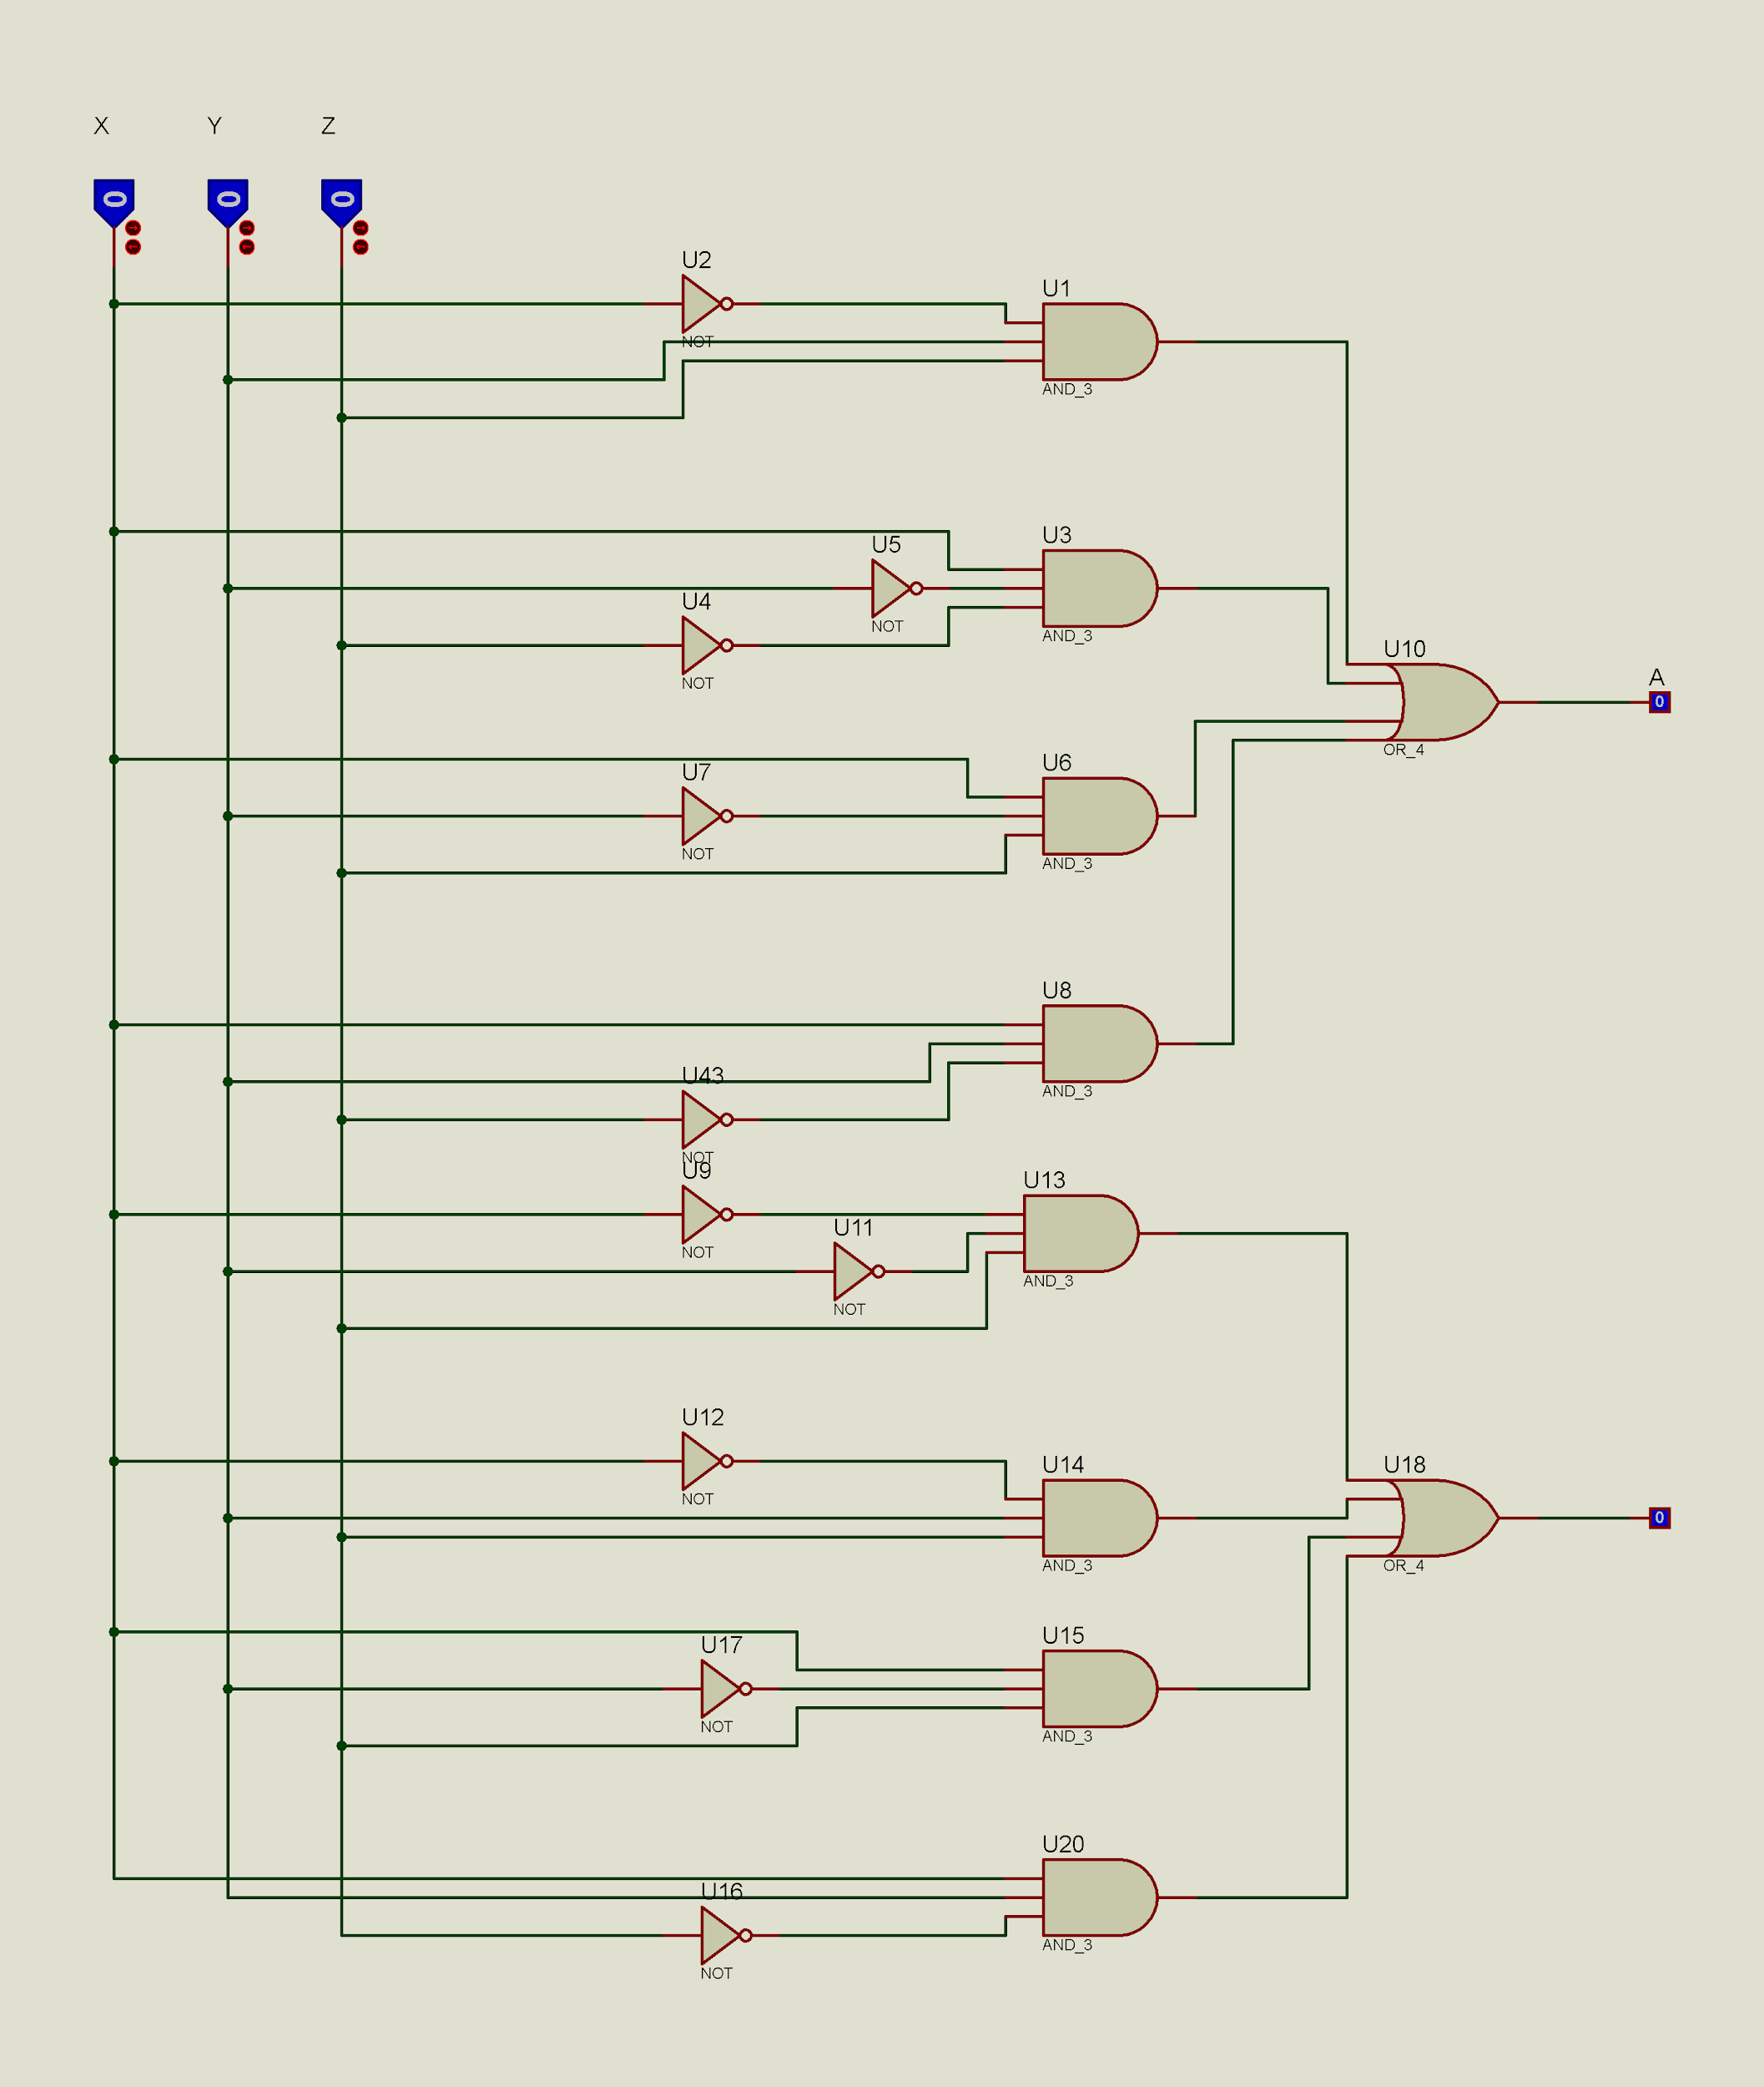

b.problema:

Diseinatu sistema bat non sarrera 15 edo zenbaki oso txikiago bat den eta bere irteera sarreraren erro karratuaren zati osoa den. Gainera beste irteera batez adierazi beharko da ia sarrerak karratu perfektua duen.

Diseñe un sistema donde la entrada sea 15 o un número muy pequeño y sea una parte completa de la raíz cuadrada de su salida. Además, debe indicarse mediante una salida con entradas cuadradas casi perfectas.

modificar tabla añadir binario

|  |  |  |  |  |
| --- | --- | --- | --- | --- |
| N |  | X | G | BINARIO |
| 0 | √ 0 =0 | 0 |  |  |
| 1 | √ 1=1 | 1 | 1 | 0001 |
| 2 | √2= 1,41 | 1 | 0 |  |
| 3 | √3=1,73 | 1 | 0 |  |
| 4 | √4=2 | 2 | 1 | 0010 |
| 5 | √5=2,23 | 2 | 0 |  |
| 6 | √6=2,44 | 2 | 0 |  |
| 7 | √7=2,64 | 2 | 0 |  |
| 8 | √8=2,82 | 2 | 0 |  |
| 9 | √9=3 | 3 | 1 | 0011 |
| 10 | √10=3,16 | 3 | 0 |  |
| 11 | √11=3,31 | 3 | 0 |  |
| 12 | √12=3,46 | 3 | 0 |  |
| 13 | √13=3,60 | 3 | 0 |  |
| 14 | √14=3,74 | 3 | 0 |  |
| 15 | √15=3,87 | 3 | 0 |  |

|  |  |  |  |
| --- | --- | --- | --- |
| BINARIO  A B C D | E  representación en binario el número que va antes de la coma  bit 1 | F  representación en binario el número que va antes de la coma  bit 0 | G  -verdadero  -falso |
| 0 0 0 0 | 0 | 0 | 0 |
| 0 0 0 1 | 0 | 1 | 1 |
| 0 0 1 0 | 0 | 1 | 0 |
| 0 0 1 1 | 0 | 1 | 0 |
| 0 1 0 0 | 1 | 0 | 1 |
| 0 1 0 1 | 1 | 0 | 0 |
| 0 1 1 0 | 1 | 0 | 0 |
| 0 1 1 1 | 1 | 0 | 0 |
| 1 0 0 0 | 1 | 0 | 0 |
| 1 0 0 1 | 1 | 1 | 1 |
| 1 0 1 0 | 1 | 1 | 0 |
| 1 0 1 1 | 1 | 1 | 0 |
| 1 1 0 0 | 1 | 1 | 0 |
| 1 1 0 1 | 1 | 1 | 0 |
| 1 1 1 0 | 1 | 1 | 0 |
| 1 1 1 1 | 1 | 1 | 1 |

__________________________________

**E** = A B C D + A B C D + A B C D + A B C D

____________________________________________________

**F** = A B C D + A B C D + A B C D + A B C D + A B C D + A B C D

**G** = A B C D + A B C D + A B C D

Las letras E y F se niegan ya que se cogen los números que menos se repiten que en este caso es el 0.

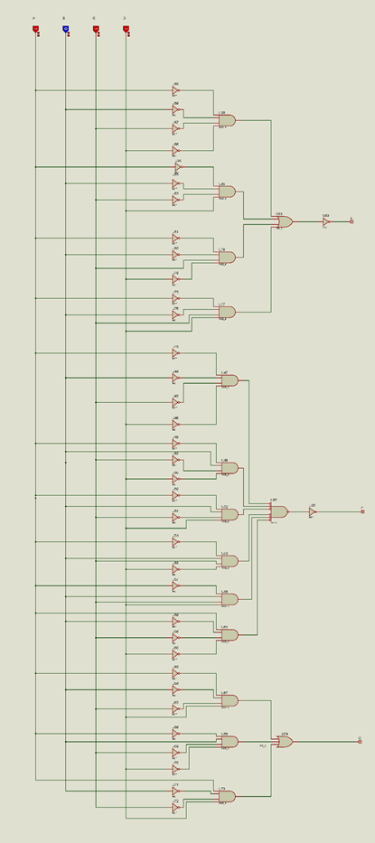

problema:

Bending makina batek lau produktu ematen ditu prezio ezberdinetan: ur botila bat 0,5€ ; sagar bat 1€ ; edateko yogurt-a 1,5€ ; laranja zukua 2€. Makinak hiru txanpon mota onartzen ditu 0,5€-koa, 1€-koa eta 2€-koa. Bueltak eman behar baditu, txanpon bakarra eman dezake makinak. Ezin bada buelta txanpon bakarrarekin itzuli, sarrerako txanpona itzuliko du makinak produkturik eman gabe.

Una máquina de bending ofrece cuatro productos a diferentes precios: una botella de agua € 0.5; una manzana € 1; beber yogur € 1.5; jugo de naranja € 2. La máquina admite tres tipos de monedas por € 0.5, € 1 y € 2. Si tiene que darse por vencido, solo puede dar una moneda. Si no es posible devolver con una sola moneda, devolverá la moneda de entrada sin el producto.

PRODUCTO

|  |  |  |  |
| --- | --- | --- | --- |
| 0 | 0 | Agua | 0,5 € |
| 0 | 1 | Manzana | 1 € |
| 1 | 0 | Yogurt | 1,5 € |
| 1 | 1 | Zumo | 2 € |

Monedas

|  |  |  |
| --- | --- | --- |
| 0 | 0 | 0 € |
| 0 | 1 | 0.5 € |
| 1 | 0 | 1 € |
| 1 | 1 | 2 € |

ENTRADAS SALIDAS

|  |  |  |  |  |  |  |
| --- | --- | --- | --- | --- | --- | --- |
| producto 1 | producto 2 | mon 1 | mon 2 | producto  si/no | MON1 | MON2 |
| 0 | 0 | 0 | 0 | 0 | 0 | 0 |
| 0 | 0 | 0 | 1 | 1 | 0 | 0 |
| 0 | 0 | 1 | 0 | 1 | 1 | 0 |
| 0 | 0 | 1 | 1 | 0 | 1 | 1 |
| 0 | 1 | 0 | 0 | 0 | 0 | 0 |
| 0 | 1 | 0 | 1 | 0 | 0 | 1 |
| 0 | 1 | 1 | 0 | 1 | 0 | 0 |
| 0 | 1 | 1 | 1 | 1 | 1 | 0 |
| 1 | 0 | 0 | 0 | 0 | 0 | 0 |
| 1 | 0 | 0 | 1 | 0 | 0 | 1 |
| 1 | 0 | 1 | 0 | 0 | 1 | 0 |
| 1 | 0 | 1 | 1 | 1 | 0 | 1 |
| 1 | 1 | 0 | 0 | 0 | 0 | 0 |
| 1 | 1 | 0 | 1 | 0 | 0 | 1 |
| 1 | 1 | 1 | 0 | 0 | 1 | 0 |
| 1 | 1 | 1 | 1 | 1 | 0 | 0 |

**PSN** = P1 P2 T1 T0 + P1 P2 T1 T0 + P1 P2 T1 T0 + P1 P2 T1 T0 + P1 P2 T1 T0 + P1 P2 T1 T0

**MON1** = P1 P2 T1 T0 + P1 P2 T1 T0 + P1 P2 T1 T0 + P1 P2 T1 T0 + P1 P2 T1 T0

**MON2** = P1 P2 T1 T0 + P1 P2 T1 T0 + P1 P2 T1 T0 + P1 P2 T1 T0 + P1 P2 T1 T0

p p T T p T T

1 2 1 0 S/N 1 2

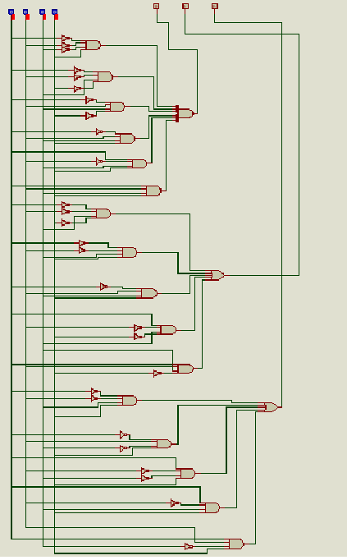

MÉTODO DE KARNAUGH

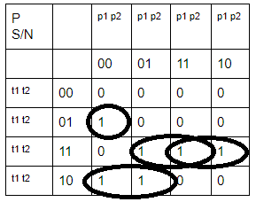

**P**

**S/N =** (T1 x T2 x P1) + (T1 x T2 x P2) + (T1 x T2 x P1) + (T1 x T2 x P1 x P2)

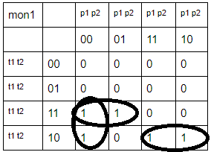

**mon1=** (T1XT2XP1)+(T1XT2XP1)+(P1XP2XT1)

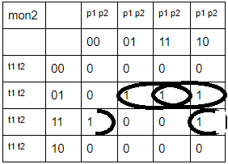

**mon2=** (T1 x T2 x P1) + (T1 x T2 x P2) + (T1 x T2 x P2)

P1 P2 T1 T2 P M1 M2

S/N

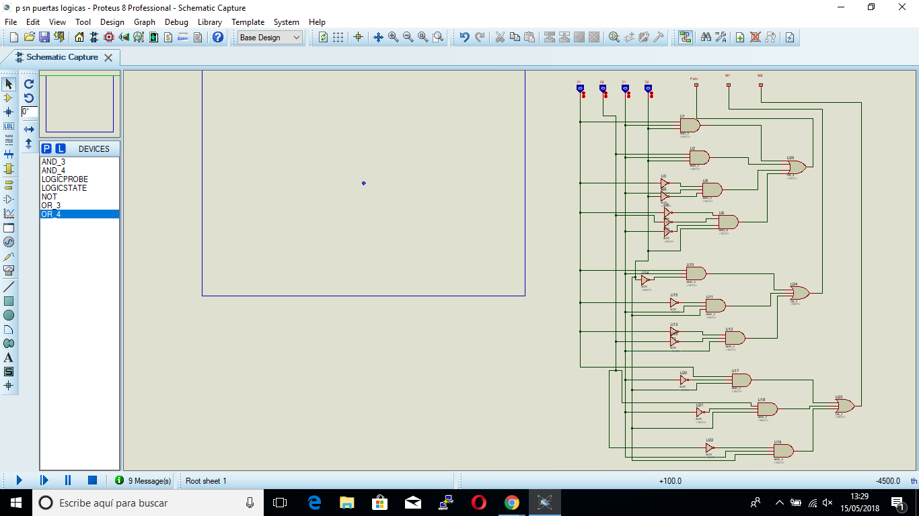

Ba al dago aurreko ataleko emaitzak sinplifikatzeko modurik. Aztertu Karnaugh-en mapak zer diren.

La sección anterior se puede simplificar con el sistema de Karnaugh.

Nola gauzatuko zenuke azken problemari bilatu diozun soluzioa? Zer da zirkuitu integratu bat (CI)? Ze teknologia desberdinekoak daude? Zeintzuk dira erabilienak? Eta zeintzuk beraien ezaugarriak?

Es un semiconductor normalmente de silicio que está protegido dentro de un encapsulado de plástico o de cerámica.

15/05/2018

NAND ateak erabiliaz lortu ondorengo ateen baliokideak.

NOT

AND

OR

NOR ateak erabiliaz lortu ondorengo ateen baliokideak.

NOT

AND

OR

Lortu 4. ariketako adibideen baliokideak NAND ateak bakarrik erabiliaz.

c.diseinua:



|  |  |  |  |
| --- | --- | --- | --- |
| A | B | C | S |
| 0 | 0 | 0 | 1 |
| 0 | 0 | 1 | 1 |
| 0 | 1 | 0 | 1 |
| 0 | 1 | 1 | 1 |
| 1 | 0 | 0 | 1 |
| 1 | 0 | 1 | 1 |
| 1 | 1 | 0 | 1 |
| 1 | 1 | 1 | 0 |

método **Karnaugh** del ejercicio 4, c.

|  |  |  |  |  |  |
| --- | --- | --- | --- | --- | --- |
|  | AB |  |  |  |  |
| C |  | 00 | 01 | 11 | 10 |
|  | 0 | 1 | 1 | 1 | 1 |
|  | 1 | 1 | 1 | 0 | 1 |

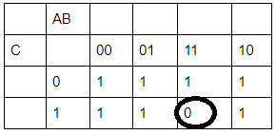

S= (A x B x C)

Ondorengo enuntziaturai eman soluzioa ondorengo pausuak jarraituz.

Egiaren taula atera

Funtzioak idatzi

NAND-era konbertzioa egin

CI-a aukeratu

Muntaia egin

Emaitza balidatu

Enuntziatua:

Zizaia baten kontrola egin nahi da ate logikoak erabiliz. Zizaiaren kontrol sistemak ondorengo sarrera-irteerak ditu:

**Sarrerak:**

* Emergentzia botoia: 1 pultsaturik dagoenean / 0 pultsatu gabe dagoenean
* Martxako pedala: 1 pultsaturik dagoenean / 0 pultsatu gabe dagoenean
* Haserako posiziora itzultzeko pedala: 1 pultsaturik dagoenean / 0 pultsatu gabe dagoenean
* Presentziazko sensorea: 1 presentzia detektaturik / 0 presentziarik eza
* Segurtasun esparrua itxiera: 1 esparru itxia, segurua / 0 esparru itxi gabea
* Goi ibilbide amaierako sensorea: 1 zizaia goian dago / 0 zizaia ez dago goian
* Behe ibilbide amaierako sensorea: 1 zizaia behean dago / 0 zizaia ez dago behean
* Ibilbide erdiko sensorea: 1 zizaia beheko ibilbide zatian dago / 0 zizaia ez dago beheko ibilbide zatian

**Irteerak:**

* Bariadorearen kontrolerako
  + B1: 1 Motorea martxan / 0 motorea geldirik
  + B2: 1 Motorea beheruntz / 0 motorea goruntz
  + B3: 1 Motorea mantxo / 0 motorea bizkor
* Indikazio argiak
  + Berdea: 1 pizturik / 0 itzalirik
  + Laranja: 1 pizturik / 0 itzalirik
  + Gorria: 1 pizturik / 0 itzalirik

Kontrolak honako **logika** gauzatu behar du:

Zizaia bi pedalekin kontrolatzen da, non martxakoari sakatzean zizaia behera jeisten den pieza mozteko, eta haserako posiziora bueltatzekoarekin zizaia goruntz joaten den. Biak sakaturik izatean bigarren du lehentasuna.

Zizaiaren mugimenduak bi abiadura ditu beheranzkoan eta bakarra goranzkoan. Beheranzkoan azkar jeisten hasten da ondoren abiadura motelean mozteko pieza, eta igoeranzkoa beti abiadura azkarrean egiten da.

Segurtasun sistema bezala hiru elementu ditu zizaiak. Hiru elementuetako edozein segurtasun egoeran egotean zizaia geldirik egon behar du.

Egoera indikazio gisa hiru argi ditu sistemak. Argi berdeak sistema prest dagoela adierazten du, geldirik dagoen bitartean. Argi laranjak sistema martxan dagoela adierazten du, zizaia mugimenduan dagoela adieraziz. Argi gorriak segurtasun sistema aktibaturik dagoela adierazten du.

Diseinatu bi sarrera dun multiplexadore bat ate logikoak erabiliaz.

Diseñe dos entradas con un multiplexor usando puertas lógicas

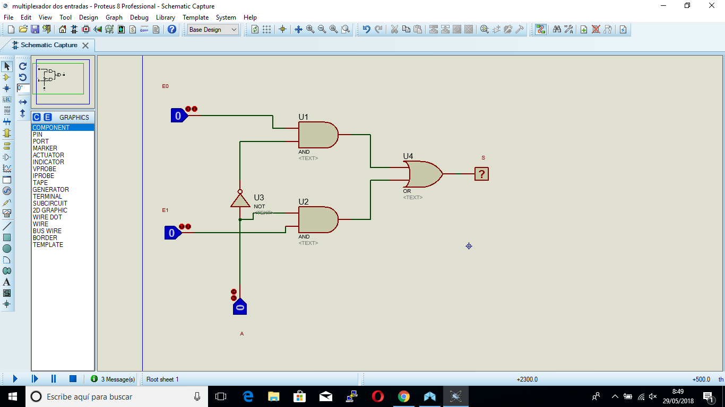

|  |  |  |  |
| --- | --- | --- | --- |
| A | E0 | E1 | S |
| 0 | 0 | 0 | 0 |
| 0 | 0 | 1 | 0 |
| 0 | 1 | 0 | 1 |
| 0 | 1 | 1 | 1 |
| 1 | 0 | 0 | 0 |
| 1 | 0 | 1 | 1 |
| 1 | 1 | 0 | 0 |
| 1 | 1 | 1 | 1 |

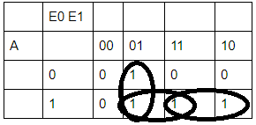

S= E0 * E1 + E0 * E1 + E0 * E1 + E0 * E1 + E0 * E1 + E0 * E1

S=E0 * E1 + E0 * E1

Teorema de Morgan:

S= E0*E1*E0*E1 doblemente negado

4. ariketako hiru diseinuen egiaren taulak diseinatu, adibide bakoitzean behar duzun tamainako multiplexadore bat erabiliaz.

Diseña las tablas de la verdad en los tres diseños del ejercicio 4 , usando un multiplexor de tamaño que necesites en cada ejemplo.

11. ariketako soluzioa gauzatu, behar duzun tamainako multiplexadore bat erabiliaz.

Realice la solución de ejercicio utilizando un multiplexor de tamaño.

Azaldu zure hitzekin sistema sekuentzialen eta konbinazionalen arteko diferentzia.

Describe la diferencia entre los sistemas secuenciales y combinacionales con tus palabras.

* Los sistemas combinacionales no cuentan con memoria y los sistemas secuenciales tienen memoria y son capaces de almacenar información a través de sus estados internos.
* En los sistemas combinaciones las salidas dependen únicamente de las entradas,mientras que los sistemas secuenciales las salidas dependen de las entradas y del tiempo.

Ze elementu dira beharrezkoak sistema sekuentzialetan? Biestable mota desberdinak aurkeztu (sinbologia eta funtzionamendua)

¿Qué elementos se necesitan en los sistemas secuenciales? Presentación de diferentes tipos de Biestables (simbología y funcionamiento)

Biestable R-S

Es un dispositivo con dos entradas R y S (Reset y Set) y una variable de estado o salida Q capaz de almacenar un bit de información. Su funcionamiento es el siguiente:

* Si su entrada Set se activa su estado Q se pone en Alto.
* Si su entrada Reset se activa su estado Q se pone en Bajo.
* Si no se activa ni Set ni Reset su estado no cambia.
* Por supuesto, no se permite activar Set y Reset simultáneamente.

|  |
| --- |
| Represantción báscula RS |

Biestable D

Se conocen por el nombre de biestables de datos o seguidores. Tienen una única entrada D, que es copiada en el interior del biestable en los instantes de sincronismo.

Solamente tienen sentido como biestables síncronos por nivel o por flanco.

|  |
| --- |
| Biestable D |

Biestable J-K

Su funcionamiento es similar al flip-flop R-S, de modo que la entrada K actúa para la puesta a 0 (reset) y la entrada J para la puesta a 1 (set). Cuando se activan las dos entradas simultáneamente, el biestable cambia de estado. Son biestables síncronos, lo que quiere decir que las transiciones de los valores de salida se producen durante los flancos activos de las señales de reloj.

|  |
| --- |
| Biestable JK |

Biestable T(Disparo)

Es igual que el biestable J-K, de modo que estas dos entradas están puenteadas y forman la entrada T de la báscula, de forma que cuando T toma el valor 0 la salida Qt+1=Qt, es decir no cambia.

Cuando la entrada T toma el valor 1, la salida cambia de estado (báscula, de ahí su nombre).

En el caso de que se mantenga la entrada T permanente igual a 1, la báscula T se comporta como un divisor de frecuencia de la señal de reloj entre dos.

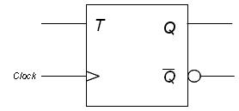

Zer da FPGA bat? Ze abantaila ditu?

Las FPGA, son dispositivos que permiten describir un circuito digital usando un lenguaje específico, los más utilizados son los Verilog y VHDL, estos elementos están compuestos internamente de puertas lógicas, biestables, puertas de entrada de entrada y de salida y de cables.

Cuales son sus ventajas?

Son elementos más rápidos, que otros dispositivos reprogramables

Precio más bajo respecto a ASIC

Son elementos reconfigurables

Zer erabilpen izan ditzake?

También son una herramienta muy apropiada para aquellas aplicaciones que requieran controlar al máximo los consumos, ya que el hecho de diseñar circuitos específicos, nos permite optimizar al máximo la eficiencia.

Zer da openHardware-a?

¿Qué es OpenHardware?

El OpenHardware tiene que permitir varias cosas

Debe publicar la documentación y archivos de los diseños, y debe de poder permitir la modificación y la distribución.

Aclarar que parte del diseño está abierta, es caso de que no se liberen sus componentes

Ofrecer el software necesario para poder leer el archivo del diseño, para que este se pueda escribir el el código en open-source.

La licencia debe permitir modificaciones y además de su redistribución bajo la licencia original

La licencia no debe de discriminar a ningún grupo o persona.

La licencia a de ser neutral

Ondorengo ariketak gauzatzeko erabili ICEZUM txartela

Usa la tarjeta ICEZUM para llevar a cabo los siguientes ejercicios

7 segmentuko display bat kontrolatu 4 switch erabiliz. 4 switch-en bitartez kodifikazio binario bat irudikatu behar duzue.

Monitoree una pantalla de 7 segmentos usando 4 interruptores. Necesitas encontrar un codificador binario usando el interruptor 4

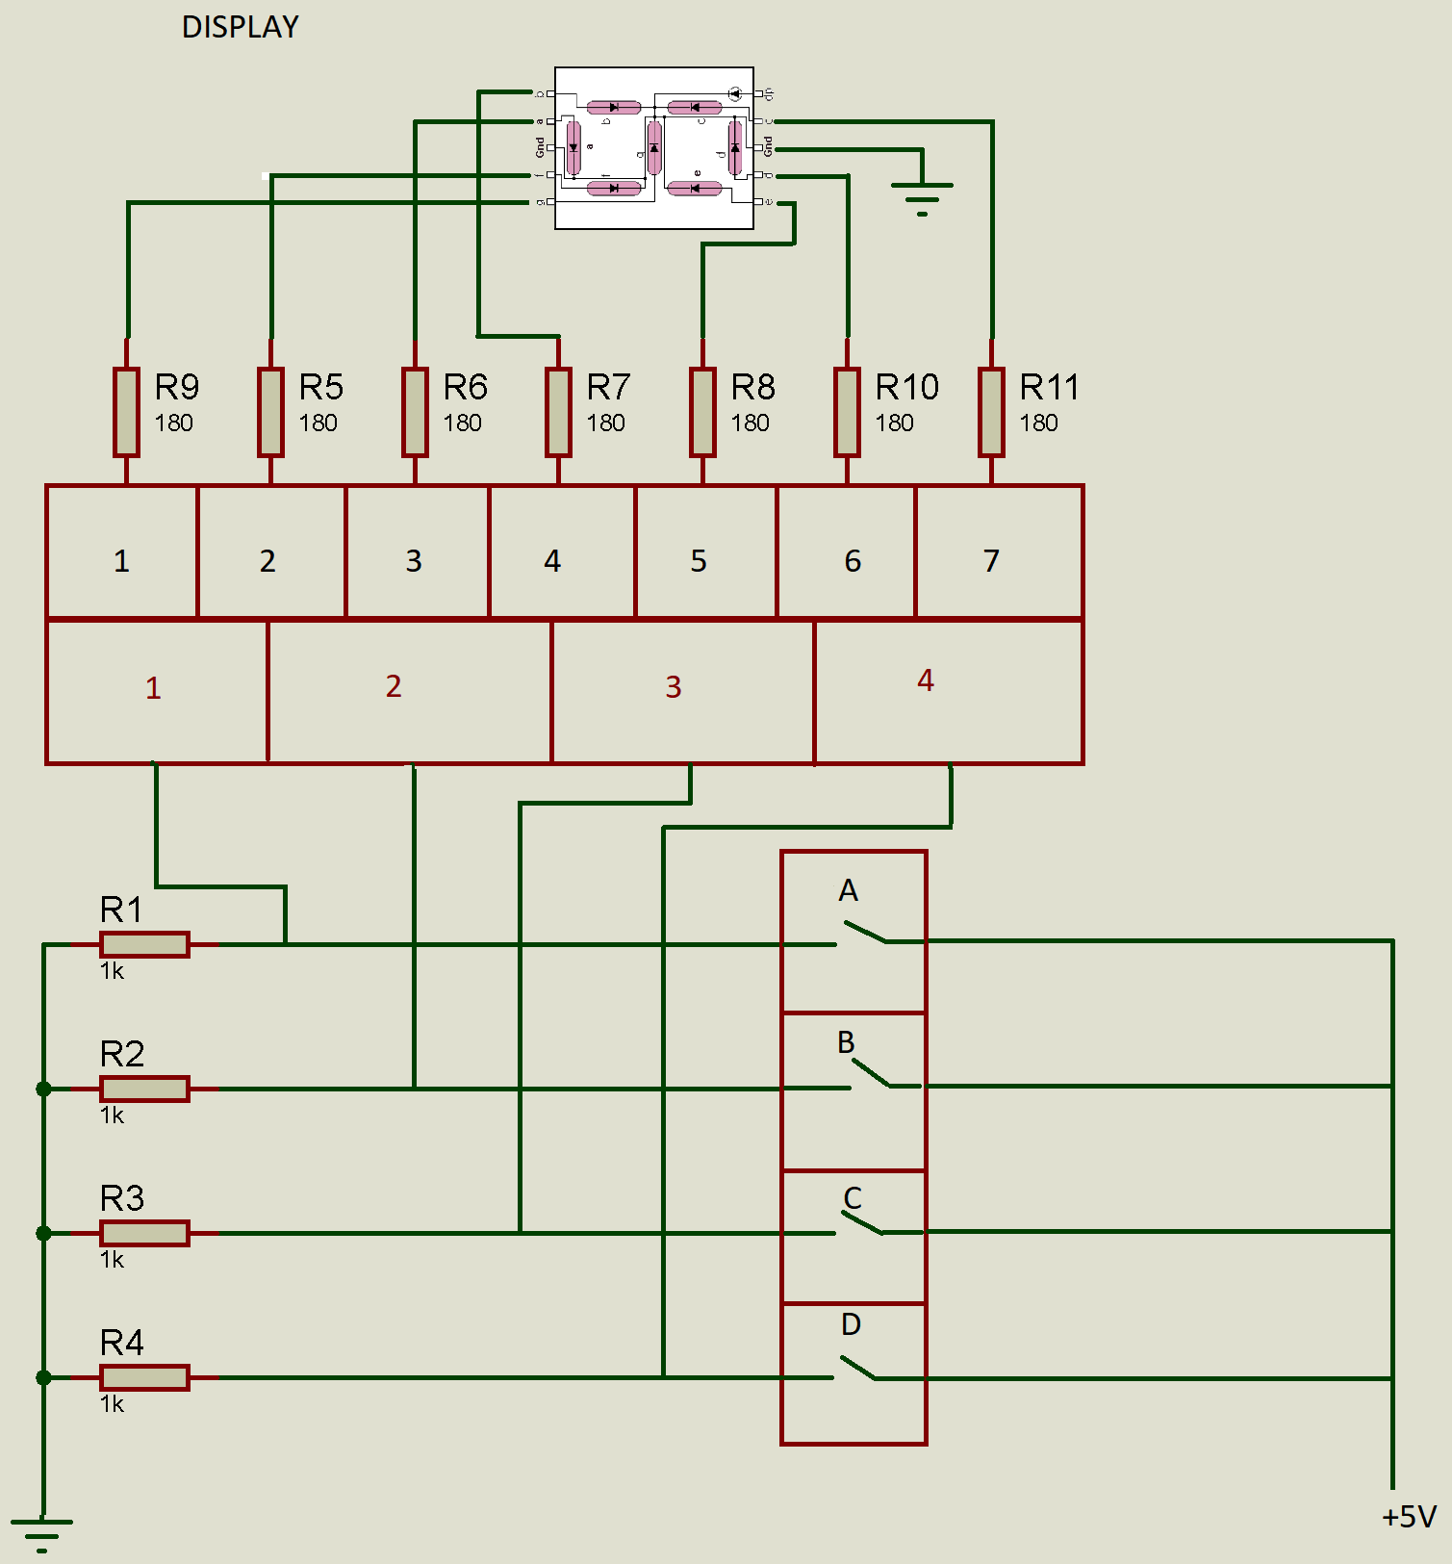

TABLA DE LA VERDAD, DISPLAY DE ÁNODO COMÚN

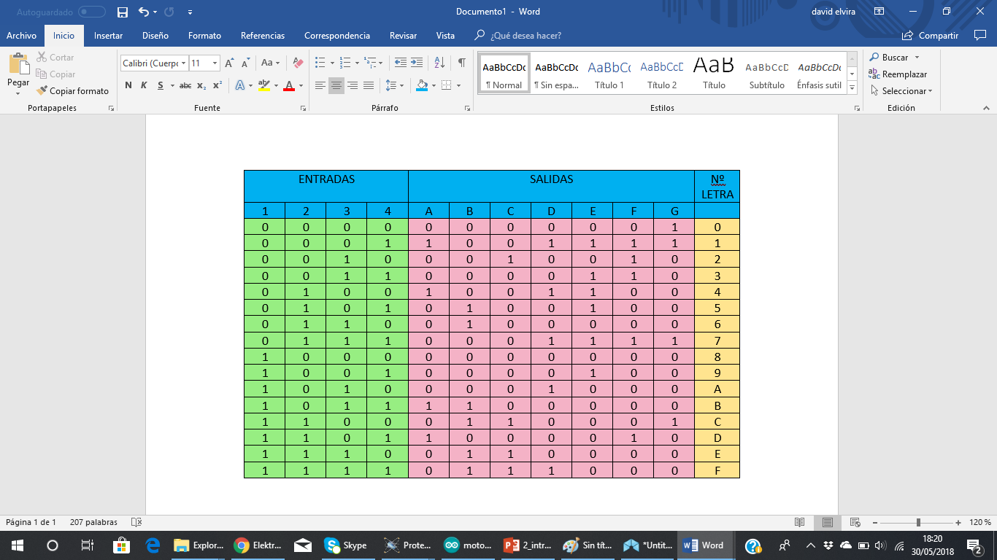

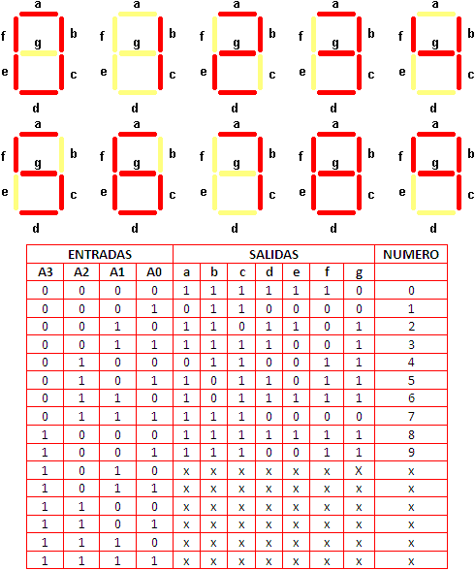

IMAGEN DE LA PRÁCTICA MONTADA

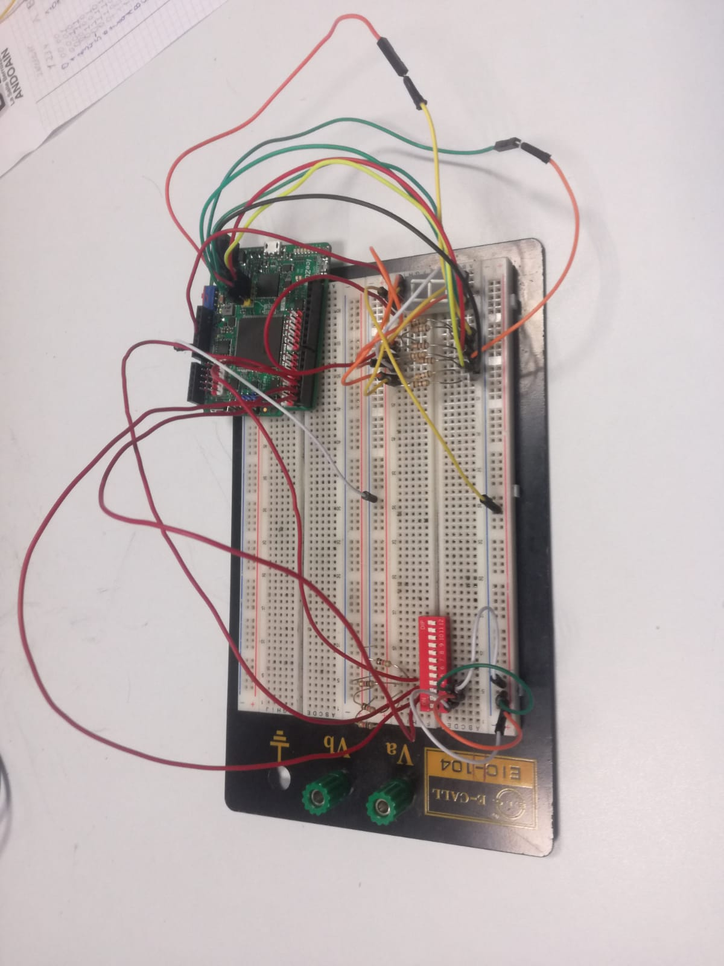

Sortu sirena bat zunbagailu bat erabiliaz.

Crea una sirena usando un zumbador.

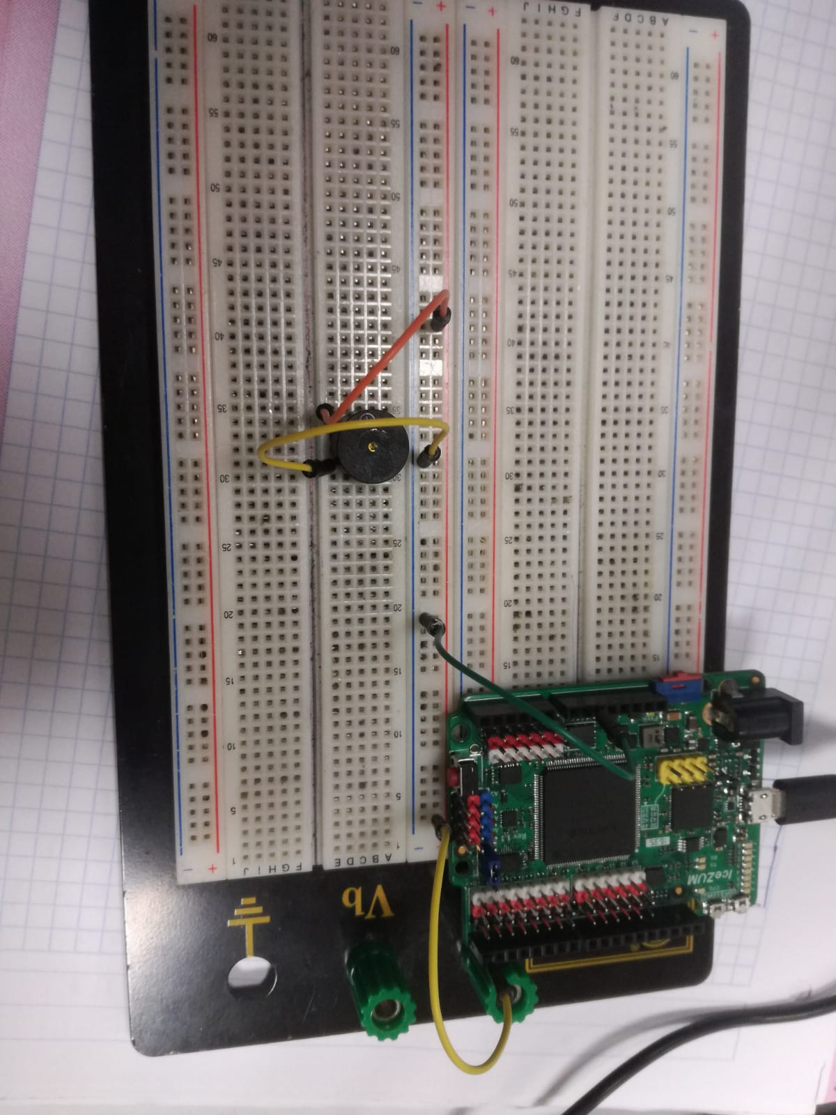

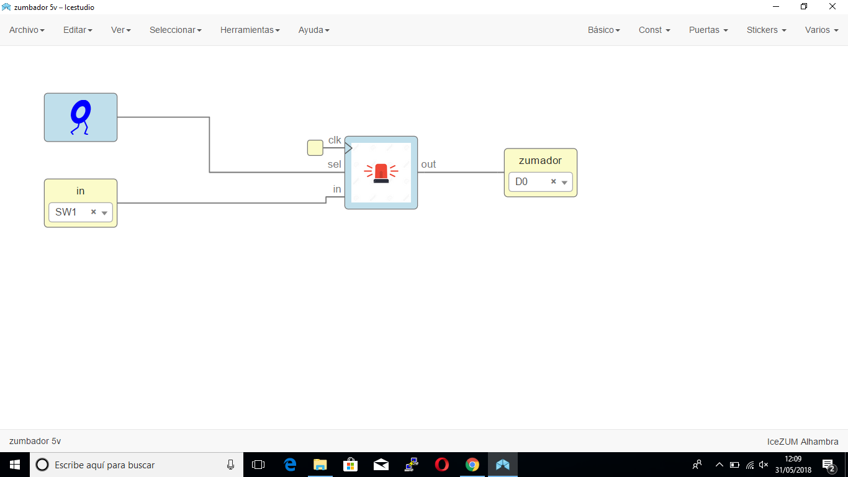

El pin IN habilita la salida y va unido a la puerta lógica AND. El pin clk (CLOK) es el reloj va situado internamente, el corazón envía un un cada un segundo y con los T clock cambiamos de frecuencia.

En el programa unamos el bloque sirena, lleva un clk selector e in, en el in colocamos en nuestro caso un botón sw1 de la propia fpga, en el selector si ponemos un cero la sirena sonará más lento y si ponemos un uno sonará más rápido.

El output ponemos el pin de salida en nuestro caso el D0.

Imagen adjunta, en el inferior, interior de la sirena, para entender el funcionamiento de la misma vamos a hacer una pequeña explicación del mismo.

IN entrada de tensión, al que se le ha añadido un interruptor SW1, para poder anular la sirena, sin tener que desconectar ningún cable.

CLK es el tiempo de ejecución interna de la FPGA a 16 Mhz.

Con los T CLOCKL conseguimos dos tipos de frecuencia en una de las patillas del and, en el caso 0 trabaja a frecuencia 16MHz y en el caso caso 1 trabaja la frecuencia de salida del último bloque TCLOK.

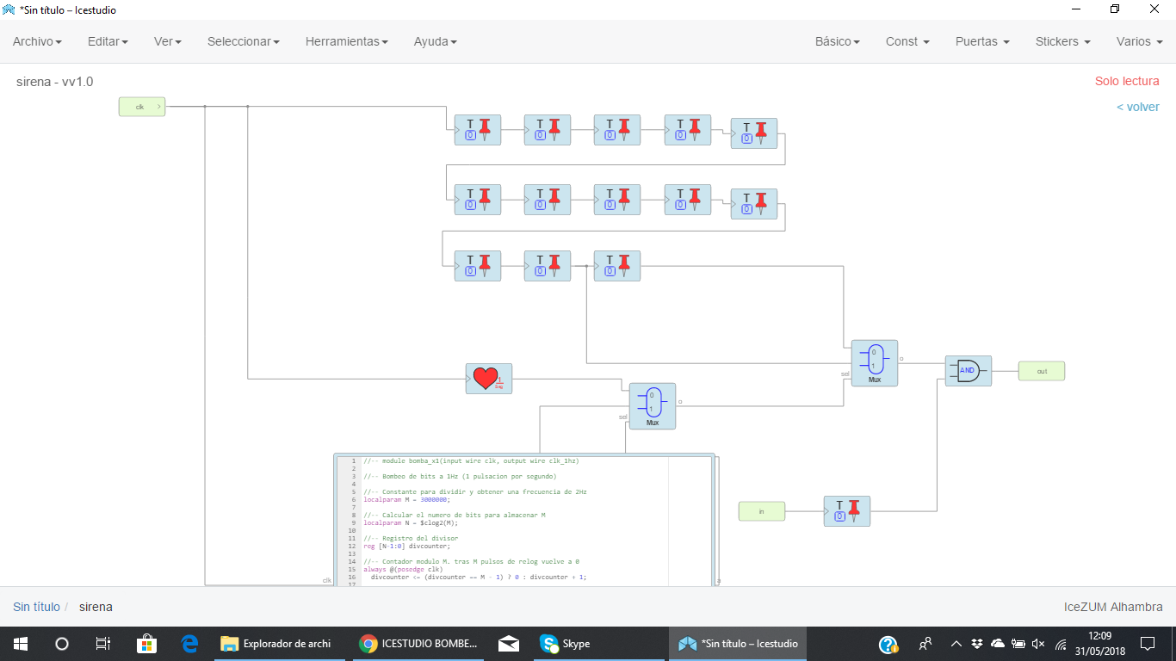

En la imagen inferior podemos ver el interior de la báscula, donde cuando se pulsa el pulsador SW1, que este funciona como interruptor, este circuito hace que se quede realimentado, hasta el que vuelva a sufrir otro cambio.

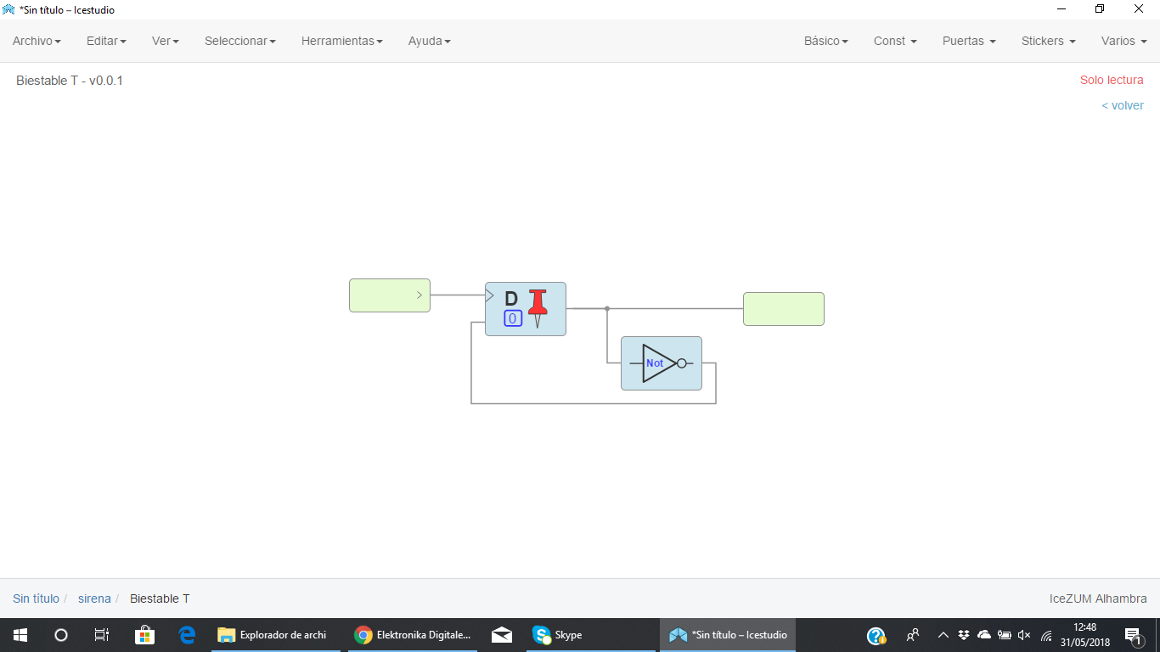

Sortu frekuentzi zatitzaile bat 200 Hz-ko seinale batetik abiatuz 8 Hz-ko seinale bat lortzeko. Azaldu diseinaturiko frekuentzi zatitzailearen funtzionamendua.

Cree una frecuencia de división a partir de una señal de 200 Hz para obtener una señal de 8 Hz. Operación dividida del divisor multifunción

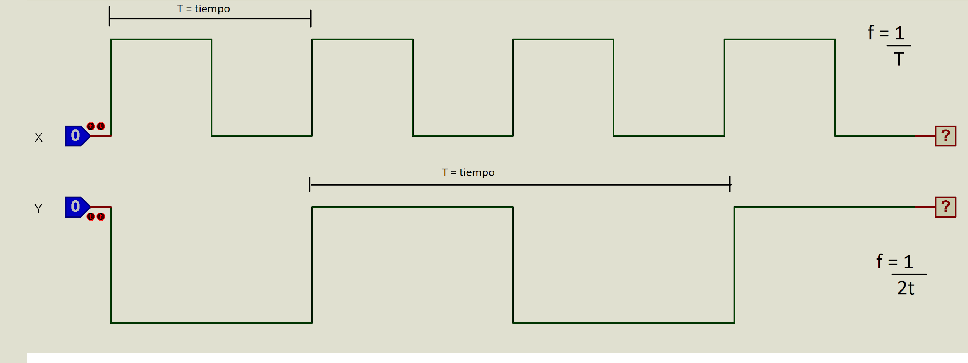

Para poder entender la práctica empezaremos mirando la imagen superior la línea X, cada frecuencia tiempo se repite cada un tiempo determinado,cuando el icestudio colocamos una “chincheta” esta frecuencia se divide, por la mitad, para ello nos fijaremos en la línea Y(inferior)

Por lo que para pasar de una frecuencia de 200Hz a una frecuencia de 8Hz deberíamos de colocar 5 biestables o “chintchetas”, para poder pasar a 8Hz, por algunos problemas con el generador no se realiza la práctica

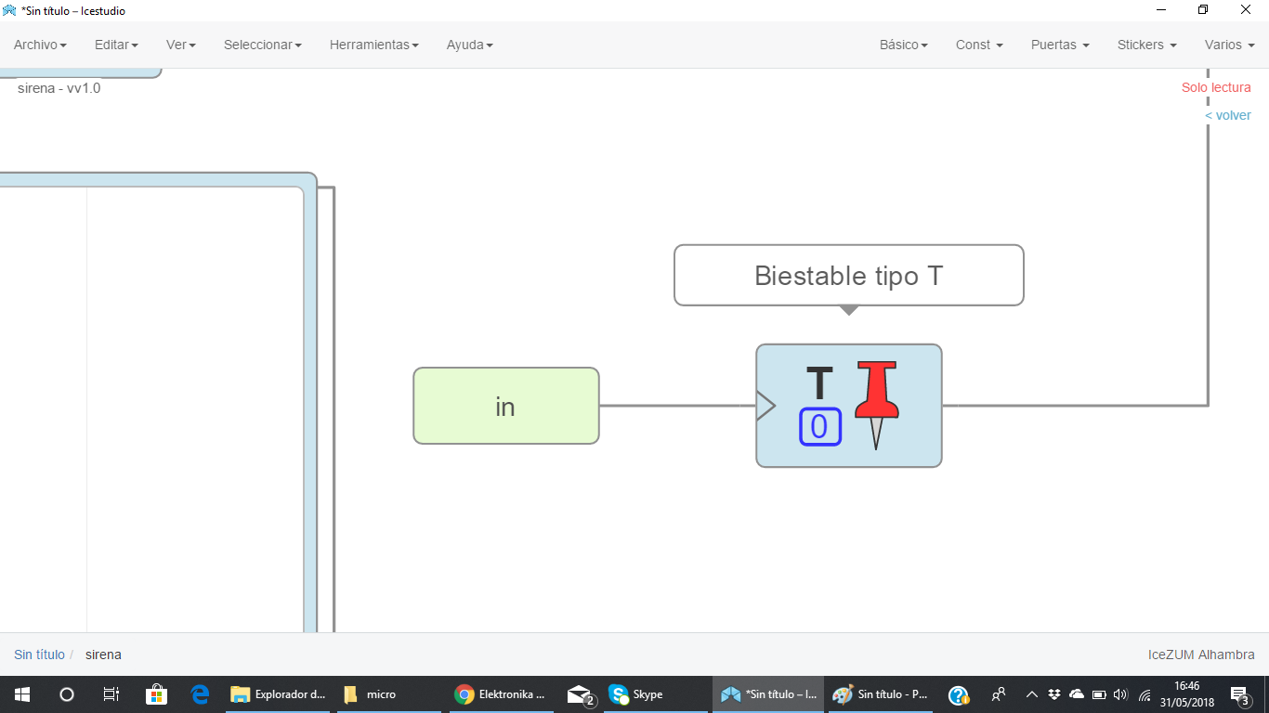

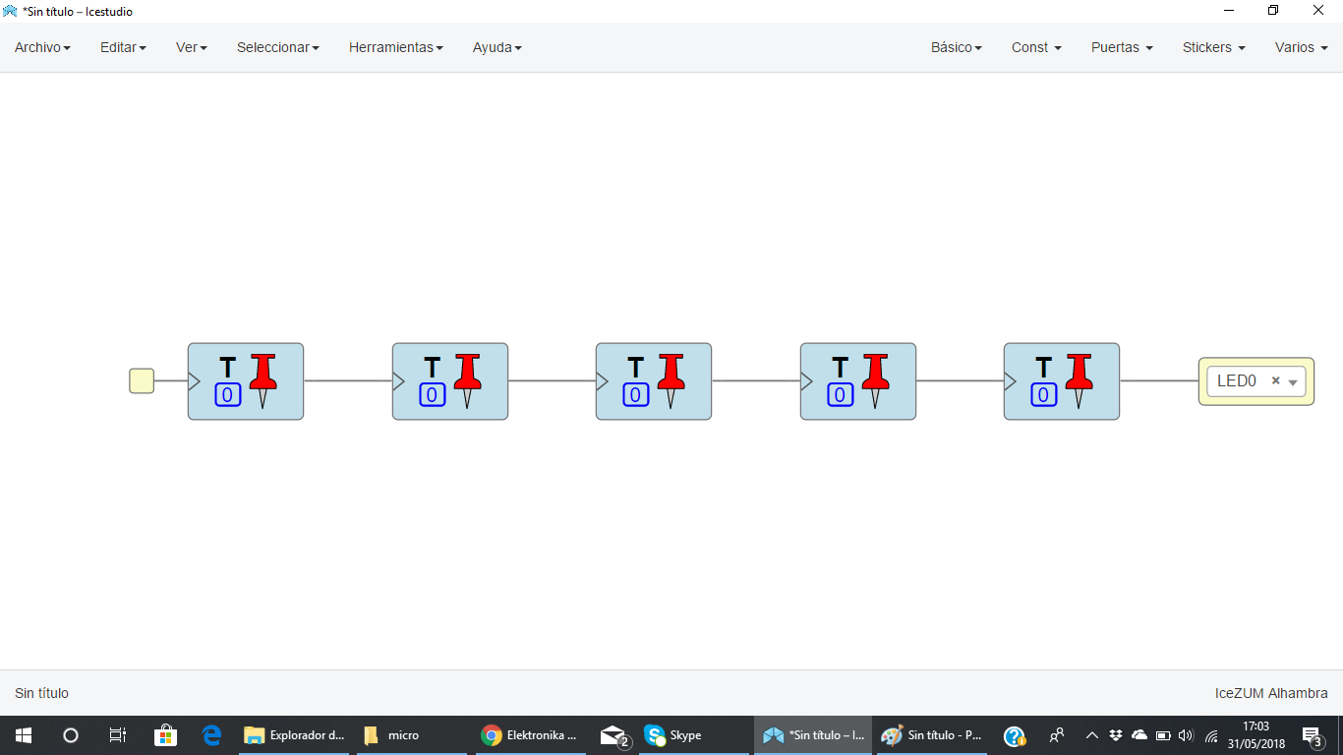

|  |  |  |  |  |  |
| --- | --- | --- | --- | --- | --- |
|  | 1 | A | B | C | D |
| 0 | 0 | 0 | 0 | 0 | 0 |
| 1 | 1 | 1 | 1 | 1 | 1 |
| 2 | 0 | 1 | 1 | 1 | 1 |
| 3 | 1 | 0 | 1 | 1 | 1 |
| 4 | 0 | 0 | 1 | 1 | 1 |
| 5 | 1 | 1 | 0 | 1 | 1 |
| 6 | 0 | 1 | 0 | 1 | 1 |
| 7 | 1 | 0 | 0 | 1 | 1 |
| 8 | 0 | 0 | 0 | 1 | 1 |
| 9 | 1 | 1 | 1 | 0 | 1 |
| 10 | 0 | 1 | 1 | 0 | 1 |
| 11 | 1 | 0 | 1 | 0 | 1 |
| 12 | 0 | 0 | 1 | 0 | 1 |
| 13 | 1 | 1 | 0 | 0 | 1 |
| 14 | 0 | 1 | 0 | 0 | 1 |
| 15 | 1 | 0 | 0 | 0 | 1 |

Diseinatu multiplexadore eta demultiplexadore bat Arduinorentzat

Diseña un multiplexor y demultiplexor para Arduino

“Zenbatzaile” bat diseinatu pultsagailu bat eta 7 segmentuko display bat erabiliz.

Diseñe un "contador" usando un botón y una pantalla de 7 segmentos.

LINKS:

puertas lógicas básicas y avanzadas info:

<http://www.electrontools.com/Home/WP/2016/05/27/compuertas-logicas-basicas-y-sus-tablas-de-verdad/>

<http://roboticayelectronica.blogspot.com.es/2012/12/robot-sigue-lineas-no-microcontrolado-y.html>

https://automatizaciondigital.wordpress.com/implementacion-con-puertas-nand-y-nor/

-display 7

<http://botzniak.blogspot.com.es/2011/05/fpga-contador-display-7-segmentos.html>

<https://www.youtube.com/watch?v=VEFXkasMti8>

link: <http://www.kingbrightusa.com/images/catalog/SPEC/SC52-11EWA.pdf>

link data:<https://www.google.es/search?q=sa56-11hwa&sa=X&rlz=1C1GGRV_enES763ES763&biw=1093&bih=490&tbm=isch&source=iu&ictx=1&fir=SEoSRgW8XZEDIM%253A%252Cc-Q4L24SfWlZsM%252C_&usg=__RKSQWUveYhuZIxEZbeu6hnLdUE4%3D&ved=0ahUKEwiY3bqloa3bAhVJvxQKHbKpBewQ9QEIPDAG#imgdii=hziGMi7fkdS_AM:&imgrc=SEoSRgW8XZEDIM>: